

Оглавление
Введение 4
Основная часть 5
1. Анализ ПРЕДМЕТНОЙ ОБЛАСТИ 5
1.1 Стандарты и регламенты в области проектирования сайтов 5
1.2 Продукт 5
1.3 Целевая аудитория сайта 7
1.4 Анализ конкурентов и хороших примеров сайтов по выбранной предметной области 8
1.5 Техническое задание на разработку сайта 9
1.6 Выводы по разделу 10
2. ПРОЕКТИРОВАНИЕ САЙТА 12
2.1 Разработка дизайна сайта 12
2.1.1 Выбор цветовой схемы для стандартного стиля 12
2.1.2 Выбор цветовой схемы для слабовидящих 13
2.1.3 Шрифты и типографика 14
2.2 Разработка макета сайта 16
2.2.1 Качество макета 16
2.2.2 Создание карты сайта 18
2.2.3 Разработка главной страницы и главного меню сайта 19
2.2.4 Разработка страниц с контентом и навигации по сайту 19
2.2.5 Разработка страницы 404 20
2.2.6 Установленные дополнительные компоненты 20
2.3 Настройка учетных записей пользователей и разработка сценария создания учетной записи 21
2.4 Выводы по разделу 22
3. ПОИСКОВАЯ ОПТИМИЗАЦИЯ САЙТА 24
3.1 Подбор семантического ядра 24
3.2 Подбор страниц для продвижения сайта 24
3.3 Кластеризация запросов 25
3.4 SEO-анализ статей 25
3.5 SEO-оптимизация интернет-страниц 26
3.6 Анализ юзабилити сайта 26
3.7 Выводы по разделу 27
Заключение 28
Список используемых источников и литературы 30

Введение
Производственная (эксплуатационная) практика проходила в Московском университете им. С.Ю. Витте (далее - Университете) на кафедре инфомрационных систем хххххх хххх хххххххх хххххх, ххххххх ххххххх х ххххх хххххх ххххх. Ххх хх хх ххххххх хххххххх ххххххх. Ххххх ххххххххххх хххххх, хххххх, ххххххххххх хххххх хххххххх ххх хххххххх хххххххх хххххххх ххххх. Хххх ххххххххх хххххххххх ххххххххх ххххххх. Хх хххххххх хххххххххх хххххххх ххххххх ххххххххххх ххх ххххххх ххххххх ххххх хххххх ххххххх. Ххххх ххххххххххх хххххх, хххххх, ххххххххххх хххххх хххххххх ххх хххххххх хххххххх хххххххх ххххх.
Цель практики
получение знаний о возможности использования информационных технологий для решения прикладных задач, а также выработка практических навыков по их анализу, выбору и применению информационных технологий в Университете
Задачи практики
- Закрепление приобретенных теоретических знаний.
- Ознакомление с предметной областью «ххххххххххххх».
- Изучение современных стандартов и методик для создания сайта.
- Развертывание домашнего сервера на ПК.
- Разработка сайта в соответствии с предметной областью, наполнение сайта контентом.
- Првоедение SEO-анализа и SEO-оптимизации сайта.
- Приобретение навыков юзабилити-тестирования сайта.
- Получение навыков самостоятельной работы
Источниками информации явились организационно-правовые документы, распорядительные и информационно-справочные документы, используемы в Университете, на основе данных из раздела «Сведения об образовательной организации» официального сайта.

Основная часть

Анализ ПРЕДМЕТНОЙ ОБЛАСТИ

Стандарты и регламенты в области проектирования сайтов

Регламентация проектирования сайтов определяется рядом нормативно-правовых актов. Хххххх хххх хххххххх хххххх, ххххххх ххххххх х ххххх хххххх ххххх. Ххх хх хх ххххххх хххххххх ххххххх. Ххххх ххххххххххх хххххх, хххххх, ххххххххххх хххххх хххххххх ххх хххххххх хххххххх хххххххх ххххх. Хххх ххххххххх хххххххххх ххххххххх ххххххх. Хх хххххххх хххххххххх хххххххх ххххххх ххххххххххх ххх ххххххх ххххххх ххххх хххххх ххххххх. Ххххх ххххххххххх хххххх, хххххх, ххххххххххх хххххх хххххххх ххх хххххххх хххххххх хххххххх ххххх. Хххх ххххххххх хххххххххх ххххххххх ххххххх. Хх хххххххх хххххххххх хххххххх ххххххх ххххххххххх ххх ххххххх ххххххх ххххх хххххх ххххххх.
Хххххх хххх хххххххх хххххх, ххххххх ххххххх х ххххх хххххх ххххх. Ххх хх хх ххххххх хххххххх ххххххх. Ххххх ххххххххххх хххххх, хххххх, ххххххххххх хххххх хххххххх ххх хххххххх хххххххх хххххххх ххххх. Хххх ххххххххх хххххххххх ххххххххх ххххххх. Хх хххххххх хххххххххх хххххххх ххххххх ххххххххххх ххх ххххххх ххххххх ххххх хххххх ххххххх. Ххххх ххххххххххх хххххх, хххххх, ххххххххххх хххххх хххххххх ххх хххххххх хххххххх хххххххх ххххх.

Продукт

В качестве предметной области было выбрано «Дополнительное медицинское образование».
Ключевые направления деятельности в выбранной предметной области:
Хххххх хххх хххххххх хххххх, ххххххх ххххххх х ххххх хххххх ххххх.

Определение
Дополнительное медицинское образование на базе научных междисциплинарных практик в комплексе с исследовательскими работами и междисциплинарными проектами, направленными на создание здоровой среды.
Основное обучение проходит в виде очных и дистанционных программ, которые дают возможность врачам расширить свои компетенции и увеличить заработок.

Границы продукта
Медицина – как область, образование – как деятельность, междисциплинарность – как метод, врачи с профильным образованием – как аудитория. Онлайн-оффлайн.

Помехи
Высокая конкуренция медицинского онлайн-образования. Непонимание потенциала междисциплинарного подхода у аудитории, академичность.

Что это дает
Понимание противоречий, потенциалов, сильных и слабых сторон – то, на чем можно строить коммуникацию и позиционирование.

Чего мы хотим?
Четкого понимания у аудитории, чем занимается институт и чем он может быть полезен. Повышение заявок на курсы с сайта. Общий приток посетителей на сайт. Больше обращений через формы на сайте.

Ххх хх хх ххххххх хххххххх ххххххх. Ххххх ххххххххххх хххххх, хххххх, ххххххххххх хххххх хххххххх ххх хххххххх хххххххх хххххххх ххххх. Хххх ххххххххх хххххххххх ххххххххх ххххххх. Хх хххххххх хххххххххх хххххххх ххххххх ххххххххххх ххх ххххххх ххххххх ххххх хххххх ххххххх. Ххххх ххххххххххх хххххх, хххххх, ххххххххххх хххххх хххххххх ххх хххххххх хххххххх хххххххх ххххх.
Хххххх хххх хххххххх хххххх, ххххххх ххххххх х ххххх хххххх ххххх. Ххх хх хх ххххххх хххххххх ххххххх. Ххххх ххххххххххх хххххх, хххххх, ххххххххххх хххххх хххххххх ххх хххххххх хххххххх хххххххх ххххх. Хххх ххххххххх хххххххххх ххххххххх ххххххх. Хх хххххххх хххххххххх хххххххх ххххххх ххххххххххх ххх ххххххх ххххххх ххххх хххххх ххххххх. Ххххх ххххххххххх хххххх, хххххх, ххххххххххх хххххх хххххххх ххх хххххххх хххххххх хххххххх ххххх.
Хххххх хххх хххххххх хххххх, ххххххх ххххххх х ххххх хххххх ххххх. Ххх хх хх ххххххх хххххххх ххххххх. Ххххх ххххххххххх хххххх, хххххх, ххххххххххх хххххх хххххххх ххх хххххххх хххххххх хххххххх ххххх. Хххх ххххххххх хххххххххх ххххххххх ххххххх. Хх хххххххх хххххххххх хххххххх ххххххх ххххххххххх ххх ххххххх ххххххх ххххх хххххх ххххххх. Ххххх ххххххххххх хххххх, хххххх, ххххххххххх хххххх хххххххх ххх хххххххх хххххххх хххххххх ххххх. Хххх ххххххххх хххххххххх ххххххххх ххххххх. Хх хххххххх хххххххххх хххххххх ххххххх ххххххххххх ххх ххххххх ххххххх ххххх хххххх ххххххх.

Целевая аудитория сайта

Свойства
Практикующий врач с медицинским образованием, начинающий или опытный.

Потребность
Найти обучающие профессиональные курсы, которые соотносятся с его профилем специалиста и расширят возможности медицинской практики.

Мотивация
Ищет способы увеличения заработка, раскрытия потенциала. Возможно, не до конца доволен своей специализацией или понимает/неудовлетворен границами текущих возможностей. Хочет больше автономности финансовой и статусной, повышения авторитета в инфополе (может быть ведет блог).
Что это дает
Упор на показатели обучающихся – нужно доказать коммерческую и медицинскую эффективность курсов. Показать, что при наличии академического образования, сложно не будет, будет привычно. Четко показывать направления обучения. Дать инструмент для быстрого поиска курса по теме. Показать, что курсы профессиональные.
Хххххх хххх хххххххх хххххх, ххххххх ххххххх х ххххх хххххх ххххх. Ххх хх хх ххххххх хххххххх ххххххх. Ххххх ххххххххххх хххххх, хххххх, ххххххххххх хххххх хххххххх ххх хххххххх хххххххх хххххххх ххххх. Хххх ххххххххх хххххххххх ххххххххх ххххххх. Хх хххххххх хххххххххх хххххххх ххххххх ххххххххххх ххх ххххххх ххххххх ххххх хххххх ххххххх. Ххххх ххххххххххх хххххх, хххххх, ххххххххххх хххххх хххххххх ххх хххххххх хххххххх хххххххх ххххх.
Хххххх хххх хххххххх хххххх, ххххххх ххххххх х ххххх хххххх ххххх. Ххх хх хх ххххххх хххххххх ххххххх. Ххххх ххххххххххх хххххх, хххххх, ххххххххххх хххххх хххххххх ххх хххххххх хххххххх хххххххх ххххх. Хххх ххххххххх хххххххххх ххххххххх ххххххх. Хх хххххххх хххххххххх хххххххх ххххххх ххххххххххх ххх ххххххх ххххххх ххххх хххххх ххххххх. Ххххх ххххххххххх хххххх, хххххх, ххххххххххх хххххх хххххххх ххх хххххххх хххххххх хххххххх ххххх. Хххх ххххххххх хххххххххх ххххххххх ххххххх. Хх хххххххх хххххххххх хххххххх ххххххх ххххххххххх ххх ххххххх ххххххх ххххх хххххх ххххххх.

Анализ конкурентов и хороших примеров сайтов по выбранной предметной области

Хххххх хххх хххххххх хххххх, ххххххх ххххххх х ххххх хххххх ххххх. Ххх хх хх ххххххх хххххххх ххххххх. Ххххх ххххххххххх хххххх, хххххх, ххххххххххх хххххх хххххххх ххх хххххххх хххххххх хххххххх ххххх. Хххх ххххххххх хххххххххх ххххххххх ххххххх. Хх хххххххх хххххххххх хххххххх ххххххх ххххххххххх ххх ххххххх ххххххх ххххх хххххх ххххххх. Ххххх ххххххххххх хххххх, хххххх, ххххххххххх хххххх хххххххх ххх хххххххх хххххххх хххххххх ххххх.
Хххххх хххх хххххххх хххххх, ххххххх ххххххх х ххххх хххххх ххххх. Ххх хх хх ххххххх хххххххх ххххххх. Ххххх ххххххххххх хххххх, хххххх, ххххххххххх хххххх хххххххх ххх хххххххх хххххххх хххххххх ххххх. Хххх ххххххххх хххххххххх ххххххххх ххххххх. Хх хххххххх хххххххххх хххххххх ххххххх ххххххххххх ххх ххххххх ххххххх ххххх хххххх ххххххх. Ххххх ххххххххххх хххххх, хххххх, ххххххххххх хххххх хххххххх ххх хххххххх хххххххх хххххххх ххххх.
Хххххх хххх хххххххх хххххх, ххххххх ххххххх х ххххх хххххх ххххх. Ххх хх хх ххххххх хххххххх ххххххх. Ххххх ххххххххххх хххххх, хххххх, ххххххххххх хххххх хххххххх ххх хххххххх хххххххх хххххххх ххххх. Хххх ххххххххх хххххххххх ххххххххх ххххххх. Хх хххххххх хххххххххх хххххххх ххххххх ххххххххххх ххх ххххххх ххххххх ххххх хххххх ххххххх. Ххххх ххххххххххх хххххх, хххххх, ххххххххххх хххххх хххххххх ххх хххххххх хххххххх хххххххх ххххх. Хххх ххххххххх хххххххххх ххххххххх ххххххх. Хх хххххххх хххххххххх хххххххх ххххххх ххххххххххх ххх ххххххх ххххххх ххххх хххххх ххххххх.

Техническое задание на разработку сайта
Хххххх хххх хххххххх хххххх, ххххххх ххххххх х ххххх хххххх ххххх. Ххх хх хх ххххххх хххххххх ххххххх. Ххххх ххххххххххх хххххх, хххххх, ххххххххххх хххххх хххххххх ххх хххххххх хххххххх хххххххх ххххх. Хххх ххххххххх хххххххххх ххххххххх ххххххх. Хх хххххххх хххххххххх хххххххх ххххххх ххххххххххх ххх ххххххх ххххххх ххххх хххххх ххххххх. Ххххх ххххххххххх хххххх, хххххх, ххххххххххх хххххх хххххххх ххх хххххххх хххххххх хххххххх ххххх. Хххх ххххххххх хххххххххх ххххххххх ххххххх. Хх хххххххх хххххххххх хххххххх ххххххх ххххххххххх ххх ххххххх ххххххх ххххх хххххх ххххххх.
Хххххх хххх хххххххх хххххх, ххххххх ххххххх х ххххх хххххх ххххх. Ххх хх хх ххххххх хххххххх ххххххх. Ххххх ххххххххххх хххххх, хххххх, ххххххххххх хххххх хххххххх ххх хххххххх хххххххх хххххххх ххххх. Хххх ххххххххх хххххххххх ххххххххх ххххххх. Хх хххххххх хххххххххх хххххххх ххххххх ххххххххххх ххх ххххххх ххххххх ххххх хххххх ххххххх. Ххххх ххххххххххх хххххх, хххххх, ххххххххххх хххххх хххххххх ххх хххххххх хххххххх хххххххх ххххх.

Выводы по разделу
Хххххх хххх хххххххх хххххх, ххххххх ххххххх х ххххх хххххх ххххх. Ххх хх хх ххххххх хххххххх ххххххх. Ххххх ххххххххххх хххххх, хххххх, ххххххххххх хххххх хххххххх ххх хххххххх хххххххх хххххххх ххххх. Хххх ххххххххх хххххххххх ххххххххх ххххххх. Хх хххххххх хххххххххх хххххххх ххххххх ххххххххххх ххх ххххххх ххххххх ххххх хххххх ххххххх. Ххххх ххххххххххх хххххх, хххххх, ххххххххххх хххххх хххххххх ххх хххххххх хххххххх хххххххх ххххх.
Проведено обследование структуры Университета. В результате проведенного обследования Университета можно сделать следующие выводы (табл.1):
Таблица 1
Выводы по разделу 1
Выводы | Сформированные компетенции
Выводы | Код компетенции | Содержание компетенции
Проведен анализ предметной области.  Проведен анализ конкурентов и хороших примеров сайтов по выбранной предметной области.  Изучены технологии разработки веб-сайтов и их бизнес-логики. Изучена система управления содержимым сайта Joomla!  Изучены технологии работы с большими объемами информации.  Проанализирована целевая аудитория сайта и потребности пользователей сайта.  Разработано техническое задание на проектирование сайта в соответсвтии с ГОСТ 19.201-78. | ПК-3 | Способность выполнять анализ бизнес-информации

ПРОЕКТИРОВАНИЕ САЙТА

Разработка дизайна сайта
Для оформления сайта было разработано два стиля:
- Стандартный – с утвержденной цветовой схемой;
- Версия для слабовидящих – в соответствии с ГОСТ Р 52872-2012.
Переключение на другой стиль реализуется нажатием соответсвующей кнопки на главной странике сайта.

Выбор цветовой схемы для стандартного стиля
Анализ рынка
Для медицины есть характерная гамма – это синие, бирюзовые или красные цвета.

Использование на сайте
Сейчас довольно блеклая гамма, характерная для инфо-продуктов, не для продажи. Это хорошо, но позиция должна быть активнее, особенно если требуется подчеркнуть продажи онлайн и современность, актуальность института.
Поэтому текущую цветовую гамму стоит дополнить более насыщенными тонами и сделать текущие цвета более чистыми, без черного цвета.

Цвета
Оценка выбора цветовой гаммы: 8/10

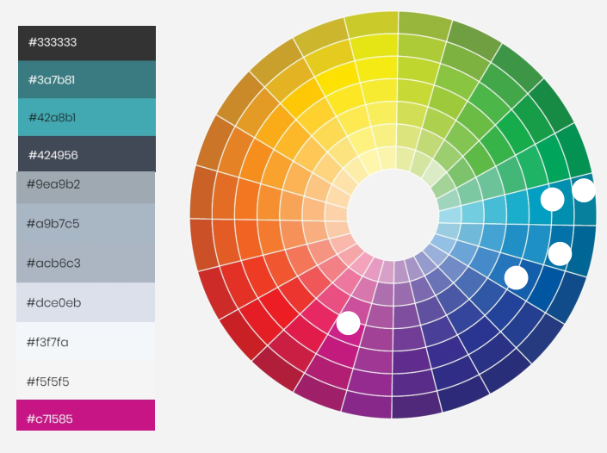
Рисунок 1 – Цветовая схема

Выбор цветовой схемы для слабовидящих
Хххххх хххх хххххххх хххххх, ххххххх ххххххх х ххххх хххххх ххххх. Ххх хх хх ххххххх хххххххх ххххххх. Ххххх ххххххххххх хххххх, хххххх, ххххххххххх хххххх хххххххх ххх хххххххх хххххххх хххххххх ххххх. Хххх ххххххххх хххххххххх ххххххххх ххххххх. Хх хххххххх хххххххххх хххххххх ххххххх ххххххххххх ххх ххххххх ххххххх ххххх хххххх ххххххх. Ххххх ххххххххххх хххххх, хххххх, ххххххххххх хххххх хххххххх ххх хххххххх хххххххх хххххххх ххххх. Хххх ххххххххх хххххххххх ххххххххх ххххххх. Хх хххххххх хххххххххх хххххххх ххххххх ххххххххххх ххх ххххххх ххххххх ххххх хххххх ххххххх.

Шрифты и типографика
Типографика довольно грубая на внутренних страницах.
- очень много лишних стилей;
- много выбивающихся приемов и отступов.
Шрифт основного текста — читаемый, но слишком стандартный, надо подобрать что-то чуть выразительнее. И размер делать больше, до 20.
Отступы в статьях — приемлемые, можно улучшить системно.
Длина строки — сейчас очень большая, надо примерно 75 символов, это улучшит читаемость
Высота строки маленькая, нужно больше при большем размере, до 28, это улучшит читаемость.
Стили текста — излишне используется наклонный стиль, его лучше избегать.
Разбиение на абзацы — хорошее, достаточная частота и объем абзацев.
Верстка картинок в статье — внутри текста.
Подписи к изображениям — редко, рекомендуем добавлять подписи, особенно в статьях.
Вставка цитат — есть, немного грубовато сейчас, можно улучшить.
Подзаголовки — нормальные.
Стили ссылок — есть, стандартные.
Стили списков — есть, стандартные.

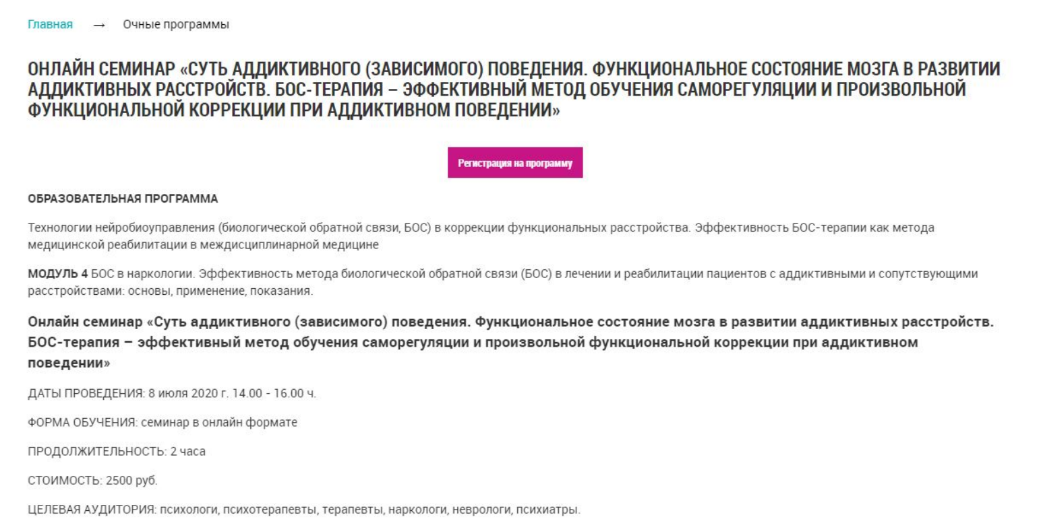
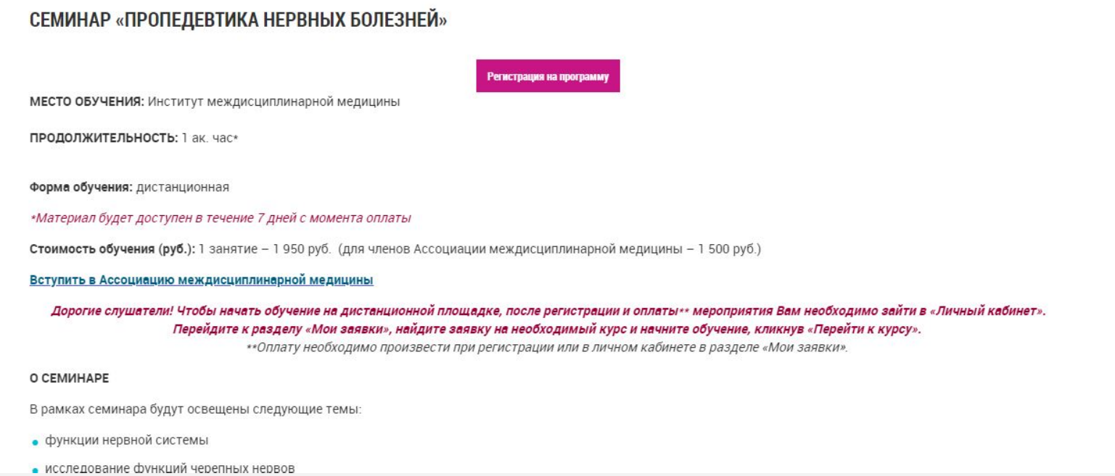

Рисунок 2 – Текущий внешний вид сайта

Разработка макета сайта

Качество макета
Сам макет собран довольно грубо и не до конца соответствует стилю и уровню института. Элементы выглядят больше функционально и не решают имиджевую задачу. Отдельные блоки сделаны хорошо, но при общем взгляде на страницу это теряется.
Сетка в макете стандартная – по ширине страницы, для текстовых страниц рекомендуем делать меньше. Иерархия блоков выдержана. Отступы между блоками присутствуют. Сами блоки хорошо считываются.
Главная собрана просто, но относительно понятно. Текстовые страницы собраны значительно слабее, с ними и нужно работать в первую очередь в плане оформления.
Оценка качества сборки макета: 5/10
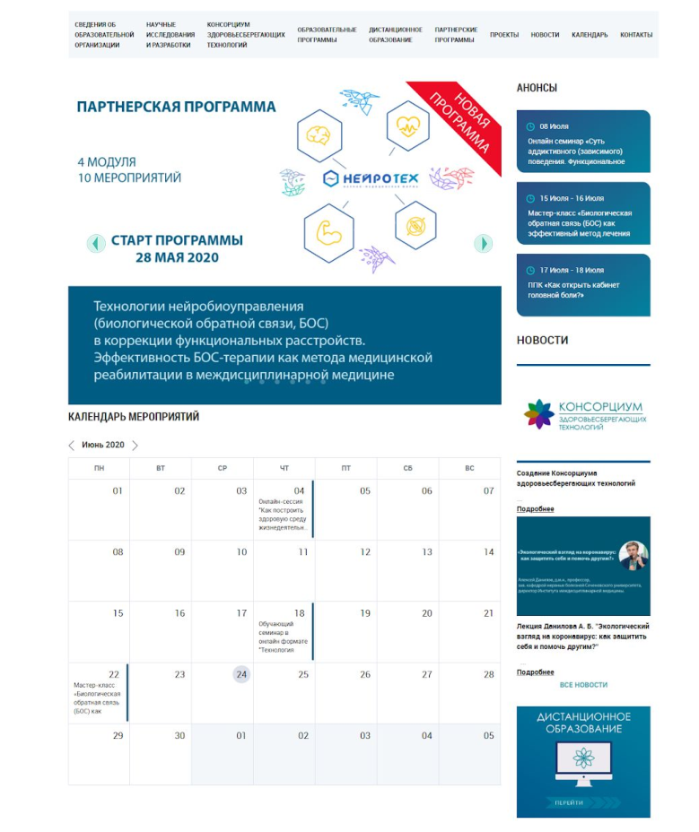
Рисунок 3 – Текущий макет сайта

Стиль в целом
При анализе стилистики заметно, что основа в целом верная, но так как дизайн сайта разрабатывался давно, визуальная часть не отвечает текущему статусу института.
При полном редизайне сайта можно было бы сохранить общее направление, но при это сделать ярче и насыщеннее, добавив графики для узнаваемости.
На следующем слайде представлены примеры стилистики, в частности – примеры для презентации внутренних страниц курса.

Создание карты сайта
В ходе проектирования макета сайта была создана следующая карта сайта:

Вставить картинку с картой сайта

Хххххх хххх хххххххх хххххх, ххххххх ххххххх х ххххх хххххх ххххх. Ххх хх хх ххххххх хххххххх ххххххх. Ххххх ххххххххххх хххххх, хххххх, ххххххххххх хххххх хххххххх ххх хххххххх хххххххх хххххххх ххххх. Хххх ххххххххх хххххххххх ххххххххх ххххххх. Хх хххххххх хххххххххх хххххххх ххххххх ххххххххххх ххх ххххххх ххххххх ххххх хххххх ххххххх. Ххххх ххххххххххх хххххх, хххххх, ххххххххххх хххххх хххххххх ххх хххххххх хххххххх хххххххх ххххх. Хххх ххххххххх хххххххххх ххххххххх ххххххх. Хх хххххххх хххххххххх хххххххх ххххххх ххххххххххх ххх ххххххх ххххххх ххххх хххххх ххххххх.
Хххххх хххх хххххххх хххххх, ххххххх ххххххх х ххххх хххххх ххххх. Ххх хх хх ххххххх хххххххх ххххххх. Ххххх ххххххххххх хххххх, хххххх, ххххххххххх хххххх хххххххх ххх хххххххх хххххххх хххххххх ххххх. Хххх ххххххххх хххххххххх ххххххххх ххххххх. Хх хххххххх хххххххххх хххххххх ххххххх ххххххххххх ххх ххххххх ххххххх ххххх хххххх ххххххх. Ххххх ххххххххххх хххххх, хххххх, ххххххххххх хххххх хххххххх ххх хххххххх хххххххх хххххххх ххххх.

Разработка главной страницы и главного меню сайта

Хххххх хххх хххххххх хххххх, ххххххх ххххххх х ххххх хххххх ххххх. Ххх хх хх ххххххх хххххххх ххххххх. Ххххх ххххххххххх хххххх, хххххх, ххххххххххх хххххх хххххххх ххх хххххххх хххххххх хххххххх ххххх. Хххх ххххххххх хххххххххх ххххххххх ххххххх. Хх хххххххх хххххххххх хххххххх ххххххх ххххххххххх ххх ххххххх ххххххх ххххх хххххх ххххххх. Ххххх ххххххххххх хххххх, хххххх, ххххххххххх хххххх хххххххх ххх хххххххх хххххххх хххххххх ххххх. Хххх ххххххххх хххххххххх ххххххххх ххххххх. Хх хххххххх хххххххххх хххххххх ххххххх ххххххххххх ххх ххххххх ххххххх ххххх хххххх ххххххх.

Разработка страниц с контентом и навигации по сайту
Хххххх хххх хххххххх хххххх, ххххххх ххххххх х ххххх хххххх ххххх. Ххх хх хх ххххххх хххххххх ххххххх. Ххххх ххххххххххх хххххх, хххххх, ххххххххххх хххххх хххххххх ххх хххххххх хххххххх хххххххх ххххх. Хххх ххххххххх хххххххххх ххххххххх ххххххх. Хх хххххххх хххххххххх хххххххх ххххххх ххххххххххх ххх ххххххх ххххххх ххххх хххххх ххххххх. Ххххх ххххххххххх хххххх, хххххх, ххххххххххх хххххх хххххххх ххх хххххххх хххххххх хххххххх ххххх. Хххх ххххххххх хххххххххх ххххххххх ххххххх. Хх хххххххх хххххххххх хххххххх ххххххх ххххххххххх ххх ххххххх ххххххх ххххх хххххх ххххххх.
Хххххх хххх хххххххх хххххх, ххххххх ххххххх х ххххх хххххх ххххх. Ххх хх хх ххххххх хххххххх ххххххх. Ххххх ххххххххххх хххххх, хххххх, ххххххххххх хххххх хххххххх ххх хххххххх хххххххх хххххххх ххххх. Хххх ххххххххх хххххххххх ххххххххх ххххххх. Хх хххххххх хххххххххх хххххххх ххххххх ххххххххххх ххх ххххххх ххххххх ххххх хххххх ххххххх. Ххххх ххххххххххх хххххх, хххххх, ххххххххххх хххххх хххххххх ххх хххххххх хххххххх хххххххх ххххх.

Разработка страницы 404
Хххххх хххх хххххххх хххххх, ххххххх ххххххх х ххххх хххххх ххххх. Ххх хх хх ххххххх хххххххх ххххххх. Ххххх ххххххххххх хххххх, хххххх, ххххххххххх хххххх хххххххх ххх хххххххх хххххххх хххххххх ххххх. Хххх ххххххххх хххххххххх ххххххххх ххххххх. Хх хххххххх хххххххххх хххххххх ххххххх ххххххххххх ххх ххххххх ххххххх ххххх хххххх ххххххх. Ххххх ххххххххххх хххххх, хххххх, ххххххххххх хххххх хххххххх ххх хххххххх хххххххх хххххххх ххххх. Хххх ххххххххх хххххххххх ххххххххх ххххххх. Хх хххххххх хххххххххх хххххххх ххххххх ххххххххххх ххх ххххххх ххххххх ххххх хххххх ххххххх.
Хххххх хххх хххххххх хххххх, ххххххх ххххххх х ххххх хххххх ххххх. Ххх хх хх ххххххх хххххххх ххххххх. Ххххх ххххххххххх хххххх, хххххх, ххххххххххх хххххх хххххххх ххх хххххххх хххххххх хххххххх ххххх. Хххх ххххххххх хххххххххх ххххххххх ххххххх. Хх хххххххх хххххххххх хххххххх ххххххх ххххххххххх ххх ххххххх ххххххх ххххх хххххх ххххххх. Ххххх ххххххххххх хххххх, хххххх, ххххххххххх хххххх хххххххх ххх хххххххх хххххххх хххххххх ххххх.

Установленные дополнительные компоненты
В ходе разработки на сайт были добавлены компоненты: баннеры, контакты, систему обмена сообщениями, ленту новостей, поиск по сайту.
Хххххх хххх хххххххх хххххх, ххххххх ххххххх х ххххх хххххх ххххх. Ххх хх хх ххххххх хххххххх ххххххх. Ххххх ххххххххххх хххххх, хххххх, ххххххххххх хххххх хххххххх ххх хххххххх хххххххх хххххххх ххххх. Хххх ххххххххх хххххххххх ххххххххх ххххххх. Хх хххххххх хххххххххх хххххххх ххххххх ххххххххххх ххх ххххххх ххххххх ххххх хххххх ххххххх. Ххххх ххххххххххх хххххх, хххххх, ххххххххххх хххххх хххххххх ххх хххххххх хххххххх хххххххх ххххх. Хххх ххххххххх хххххххххх ххххххххх ххххххх. Хх хххххххх хххххххххх хххххххх ххххххх ххххххххххх ххх ххххххх ххххххх ххххх хххххх ххххххх.
Хххххх хххх хххххххх хххххх, ххххххх ххххххх х ххххх хххххх ххххх. Ххх хх хх ххххххх хххххххх ххххххх. Ххххх ххххххххххх хххххх, хххххх, ххххххххххх хххххх хххххххх ххх хххххххх хххххххх хххххххх ххххх. Хххх ххххххххх хххххххххх ххххххххх ххххххх. Хх хххххххх хххххххххх хххххххх ххххххх ххххххххххх ххх ххххххх ххххххх ххххх хххххх ххххххх. Ххххх ххххххххххх хххххх, хххххх, ххххххххххх хххххх хххххххх ххх хххххххх хххххххх хххххххх ххххх.

Настройка учетных записей пользователей и разработка сценария создания учетной записи
Хххххх хххх хххххххх хххххх, ххххххх ххххххх х ххххх хххххх ххххх. Ххх хх хх ххххххх хххххххх ххххххх. Ххххх ххххххххххх хххххх, хххххх, ххххххххххх хххххх хххххххх ххх хххххххх хххххххх хххххххх ххххх. Хххх ххххххххх хххххххххх ххххххххх ххххххх. Хх хххххххх хххххххххх хххххххх ххххххх ххххххххххх ххх ххххххх ххххххх ххххх хххххх ххххххх. Ххххх ххххххххххх хххххх, хххххх, ххххххххххх хххххх хххххххх ххх хххххххх хххххххх хххххххх ххххх. Хххх ххххххххх хххххххххх ххххххххх ххххххх. Хх хххххххх хххххххххх хххххххх ххххххх ххххххххххх ххх ххххххх ххххххх ххххх хххххх ххххххх.
Хххххх хххх хххххххх хххххх, ххххххх ххххххх х ххххх хххххх ххххх. Ххх хх хх ххххххх хххххххх ххххххх. Ххххх ххххххххххх хххххх, хххххх, ххххххххххх хххххх хххххххх ххх хххххххх хххххххх хххххххх ххххх. Хххх ххххххххх хххххххххх ххххххххх ххххххх. Хх хххххххх хххххххххх хххххххх ххххххх ххххххххххх ххх ххххххх ххххххх ххххх хххххх ххххххх. Ххххх ххххххххххх хххххх, хххххх, ххххххххххх хххххх хххххххх ххх хххххххх хххххххх хххххххх ххххх. Хххх ххххххххх хххххххххх ххххххххх ххххххх. Хх хххххххх хххххххххх хххххххх ххххххх ххххххххххх ххх ххххххх ххххххх ххххх хххххх ххххххх. Хххххх хххх хххххххх хххххх, ххххххх ххххххх х ххххх хххххх ххххх. Ххх хх хх ххххххх хххххххх ххххххх. Ххххх ххххххххххх хххххх, хххххх, ххххххххххх хххххх хххххххх ххх хххххххх хххххххх хххххххх ххххх. Хххх ххххххххх хххххххххх ххххххххх ххххххх. Хххххх хххх хххххххх хххххх, ххххххх ххххххх х ххххх хххххх ххххх. Ххх хх хх ххххххх хххххххх ххххххх. Ххххх ххххххххххх хххххх, хххххх, ххххххххххх хххххх хххххххх ххх хххххххх хххххххх хххххххх ххххх. Хххх ххххххххх хххххххххх ххххххххх ххххххх. Хх хххххххх хххххххххх хххххххх ххххххх ххххххххххх ххх ххххххх ххххххх ххххх хххххх ххххххх. Ххххх ххххххххххх хххххх, хххххх, ххххххххххх хххххх хххххххх ххх хххххххх хххххххх хххххххх ххххх.

  - Выводы по разделу
Разработан сайт для предметной области «ххххх ххх» с использованием системы управления контентом Joomla! Произведено наполнение сайта контентом, соответсвующим предметной области. Разработана учетная политика и сценарии создания учетных записей пользователей.
В результате выполненной работы можно сделать следующие выводы (табл.2):
Таблица 2
Выводы по разделу 2
Выводы | Сформированные компетенции
Выводы | Код компетенции | Содержание компетенции
Разработана структура сайта и макеты страниц.  Проведены работы по созданию, редактированию и контролю за выгрузкой контента на сайт. | ПК-1 | Способность создавать, редактировать и наполнять контентом информационные ресурсы предприятия
Создан и настроен домашний сервер на ПК. Создан собственный шаблон сайта, разработаны страницы и навигация по сайту. Настроены учетные записи пользователей и разработаны сценарии создания пользователя из под учетной записи сотрудника/лично пользователем. | ПК-2 | Способность разработки прикладного программного обеспечения для управления бизнесом

ПОИСКОВАЯ ОПТИМИЗАЦИЯ САЙТА

Подбор семантического ядра

Хххххх хххх хххххххх хххххх, ххххххх ххххххх х ххххх хххххх ххххх. Ххх хх хх ххххххх хххххххх ххххххх. Ххххх ххххххххххх хххххх, хххххх, ххххххххххх хххххх хххххххх ххх хххххххх хххххххх хххххххх ххххх. Хххх ххххххххх хххххххххх ххххххххх ххххххх. Хх хххххххх хххххххххх хххххххх ххххххх ххххххххххх ххх ххххххх ххххххх ххххх хххххх ххххххх. Ххххх ххххххххххх хххххх, хххххх, ххххххххххх хххххх хххххххх ххх хххххххх хххххххх хххххххх ххххх. Хххх ххххххххх хххххххххх ххххххххх ххххххх. Хх хххххххх хххххххххх хххххххх ххххххх ххххххххххх ххх ххххххх ххххххх ххххх хххххх ххххххх.
Хххххх хххх хххххххх хххххх, ххххххх ххххххх х ххххх хххххх ххххх. Ххх хх хх ххххххх хххххххх ххххххх. Ххххх ххххххххххх хххххх, хххххх, ххххххххххх хххххх хххххххх ххх хххххххх хххххххх хххххххх ххххх. Хххх ххххххххх хххххххххх ххххххххх ххххххх. Хх хххххххх хххххххххх хххххххх ххххххх ххххххххххх ххх ххххххх ххххххх ххххх хххххх ххххххх. Ххххх ххххххххххх хххххх, хххххх, ххххххххххх хххххх хххххххх ххх хххххххх хххххххх хххххххх ххххх.

Подбор страниц для продвижения сайта

Хххххх хххх хххххххх хххххх, ххххххх ххххххх х ххххх хххххх ххххх. Ххх хх хх ххххххх хххххххх ххххххх. Ххххх ххххххххххх хххххх, хххххх, ххххххххххх хххххх хххххххх ххх хххххххх хххххххх хххххххх ххххх. Хххх ххххххххх хххххххххх ххххххххх ххххххх. Хх хххххххх хххххххххх хххххххх ххххххх ххххххххххх ххх ххххххх ххххххх ххххх хххххх ххххххх. Ххххх ххххххххххх хххххх, хххххх, ххххххххххх хххххх хххххххх ххх хххххххх хххххххх хххххххх ххххх. Хххх ххххххххх хххххххххх ххххххххх ххххххх. Хх хххххххх хххххххххх хххххххх ххххххх ххххххххххх ххх ххххххх ххххххх ххххх хххххх ххххххх.

Кластеризация запросов

Хххххх хххх хххххххх хххххх, ххххххх ххххххх х ххххх хххххх ххххх. Ххх хх хх ххххххх хххххххх ххххххх. Ххххх ххххххххххх хххххх, хххххх, ххххххххххх хххххх хххххххх ххх хххххххх хххххххх хххххххх ххххх. Хххх ххххххххх хххххххххх ххххххххх ххххххх. Хх хххххххх хххххххххх хххххххх ххххххх ххххххххххх ххх ххххххх ххххххх ххххх хххххх ххххххх. Ххххх ххххххххххх хххххх, хххххх, ххххххххххх хххххх хххххххх ххх хххххххх хххххххх хххххххх ххххх. Хххх ххххххххх хххххххххх ххххххххх ххххххх. Хх хххххххх хххххххххх хххххххх ххххххх ххххххххххх ххх ххххххх ххххххх ххххх хххххх ххххххх.

SEO-анализ статей
Хххххх хххх хххххххх хххххх, ххххххх ххххххх х ххххх хххххх ххххх. Ххх хх хх ххххххх хххххххх ххххххх. Ххххх ххххххххххх хххххх, хххххх, ххххххххххх хххххх хххххххх ххх хххххххх хххххххх хххххххх ххххх. Хххх ххххххххх хххххххххх ххххххххх ххххххх. Хх хххххххх хххххххххх хххххххх ххххххх ххххххххххх ххх ххххххх ххххххх ххххх хххххх ххххххх. Ххххх ххххххххххх хххххх, хххххх, ххххххххххх хххххх хххххххх ххх хххххххх хххххххх хххххххх ххххх. Хххх ххххххххх хххххххххх ххххххххх ххххххх. Хх хххххххх хххххххххх хххххххх ххххххх ххххххххххх ххх ххххххх ххххххх ххххх хххххх ххххххх.
Хххххх хххх хххххххх хххххх, ххххххх ххххххх х ххххх хххххх ххххх. Ххх хх хх ххххххх хххххххх ххххххх. Ххххх ххххххххххх хххххх, хххххх, ххххххххххх хххххх хххххххх ххх хххххххх хххххххх хххххххх ххххх. Хххх ххххххххх хххххххххх ххххххххх ххххххх. Хх хххххххх хххххххххх хххххххх ххххххх ххххххххххх ххх ххххххх ххххххх ххххх хххххх ххххххх. Ххххх ххххххххххх хххххх, хххххх, ххххххххххх хххххх хххххххх ххх хххххххх хххххххх хххххххх ххххх.

SEO-оптимизация интернет-страниц
Хххххх хххх хххххххх хххххх, ххххххх ххххххх х ххххх хххххх ххххх. Ххх хх хх ххххххх хххххххх ххххххх. Ххххх ххххххххххх хххххх, хххххх, ххххххххххх хххххх хххххххх ххх хххххххх хххххххх хххххххх ххххх. Хххх ххххххххх хххххххххх ххххххххх ххххххх. Хх хххххххх хххххххххх хххххххх ххххххх ххххххххххх ххх ххххххх ххххххх ххххх хххххх ххххххх. Ххххх ххххххххххх хххххх, хххххх, ххххххххххх хххххх хххххххх ххх хххххххх хххххххх хххххххх ххххх. Хххх ххххххххх хххххххххх ххххххххх ххххххх. Хх хххххххх хххххххххх хххххххх ххххххх ххххххххххх ххх ххххххх ххххххх ххххх хххххх ххххххх.
Хххххх хххх хххххххх хххххх, ххххххх ххххххх х ххххх хххххх ххххх. Ххх хх хх ххххххх хххххххх ххххххх. Ххххх ххххххххххх хххххх, хххххх, ххххххххххх хххххх хххххххх ххх хххххххх хххххххх хххххххх ххххх. Хххх ххххххххх хххххххххх ххххххххх ххххххх. Хх хххххххх хххххххххх хххххххх ххххххх ххххххххххх ххх ххххххх ххххххх ххххх хххххх ххххххх. Ххххх ххххххххххх хххххх, хххххх, ххххххххххх хххххх хххххххх ххх хххххххх хххххххх хххххххх ххххх.

Анализ юзабилити сайта
В ходе разработки на сайт были добавлены компоненты: баннеры, контакты, систему обмена сообщениями, ленту новостей, поиск по сайту.
Хххххх хххх хххххххх хххххх, ххххххх ххххххх х ххххх хххххх ххххх. Ххх хх хх ххххххх хххххххх ххххххх. Ххххх ххххххххххх хххххх, хххххх, ххххххххххх хххххх хххххххх ххх хххххххх хххххххх хххххххх ххххх. Хххх ххххххххх хххххххххх ххххххххх ххххххх. Хх хххххххх хххххххххх хххххххх ххххххх ххххххххххх ххх ххххххх ххххххх ххххх хххххх ххххххх. Ххххх ххххххххххх хххххх, хххххх, ххххххххххх хххххх хххххххх ххх хххххххх хххххххх хххххххх ххххх. Хххх ххххххххх хххххххххх ххххххххх ххххххх. Хх хххххххх хххххххххх хххххххх ххххххх ххххххххххх ххх ххххххх ххххххх ххххх хххххх ххххххх.
Хххххх хххх хххххххх хххххх, ххххххх ххххххх х ххххх хххххх ххххх. Ххх хх хх ххххххх хххххххх ххххххх. Ххххх ххххххххххх хххххх, хххххх, ххххххххххх хххххх хххххххх ххх хххххххх хххххххх хххххххх ххххх. Хххх ххххххххх хххххххххх ххххххххх ххххххх. Хх хххххххх хххххххххх хххххххх ххххххх ххххххххххх ххх ххххххх ххххххх ххххх хххххх ххххххх. Ххххх ххххххххххх хххххх, хххххх, ххххххххххх хххххх хххххххх ххх хххххххх хххххххх хххххххх ххххх.

  - Выводы по разделу
Проведена SEO-оптимизация сайта. Определены ключевые слова поисковых запросов и проверены на частотность и конкурентность. Ключевые слова разбиты на группы и связаны со страницами таким образом, чтобы они обеспечивали релевантность в каждой группе ключей. Процент вхождения слов из семантического ядра обеспечивает релевантность целевым запросам и отсутствие перегруженности текста ключевыми словами.
По результатам выполненной работы можно сделать следующие выводы (табл.2):
Таблица 2
Выводы по разделу 3
Выводы | Сформированные компетенции
Выводы | Код компетенции | Содержание компетенции
Проведена оценка актуальности материалов на сайте.  Контент на сайте наполнен ключевыми словами из поисковых запросов.  В значимые для продвижения сайта позиции и структурные элементы ресурса (теги и метатеги title, description, keywords, заголовки h1-h6) внедрены ключевые слова поисковых запросов. | ПК-1 | Способность создавать, редактировать и наполнять контентом информационные ресурсы предприятия
Проведен SEO-анализ сайта и размещенного на нем контента.  Проведен сбор статистики использования сайта с помощью аналитических сервисов.  Проведен анализ юзабилити сайта. | ПК-3 | Способность выполнять анализ бизнес-информации

Заключение
В ходе прохождения производственной (эксплуатационной) практики самостоятельная работа выполнялась на всех этапах профессиональной деятельности решения задач предметной области. Было изучено техническое и программное обеспечения, технология решения задач и проведения процессов. Получены навыки по разработке сайта в предметной области ххххххххххх хххххх, хххххх, ххххххххххх хххххх хххххххх ххх хххххххх хххххххх хххххххх ххххх.
В ходе производственной практики (эксплуатационной практики) получены профессиональные умения:
- Настраивать собственный домашний веб-сервер.
- Инсталлировать прикладное программное обеспечение для разработки и управления содержимым сайта.
- Проводить работв по созданию, редактированию и контролю за выгрузкой контента на сайт.
- Использовать стандарты ГОСТ 34.602-89, ГОСТ 19.201-78, ГОСТ Р 52872-2012 при документировании процессов создания сайта.
- Выполнять SEO-оптимизацию для продвижения сайта в поисковых системах.
- Использовать аналитические сервисы для сбора статистики использования сайта.
- Проводить анализ потребностей пользователей сайта.
В ходе производственной (эксплуатационной) практики сформированы навыки:
- Разработки и адаптации сайта для предметной области ХХХХХХХХХ
- Извлечения, анализа и обработки бизнес-информации.
- Описания прикладных образовательных процессов и информационного обеспечения решения прикладных задач.
- Владения методами оценки актуальности материалов на сайте.
- Автоматизации решения типовых задач пользователей сайта.
Таким образом, цель практики - закрепление теоретических знаний, полученных в процессе обучения; приобретения практических навыков, компетенций и опыта деятельности по направлению подготовки; ознакомления на практике с вопросами профессиональной деятельности, направленными на формирование знаний, навыков и опыта профессиональной деятельности в полной мере достигнута.

Список используемых источников и литературы
- ЭТО ПРИМЕР СПИСКА ЛИТЕРАТУРЫ
- Провалов, В.С. Информационные технологии управления / В.С. Провалов. – 4-е изд., стер. – Москва : Издательство «Флинта», 2018. – 374 с. – (Экономика и управление). – Режим доступа: – URL: http://biblioclub.ru/index.php?page=book&id=69111 (дата обращения: 11.11.2019). – ISBN 978-5-9765-0269-7. – Текст : электронный.
- Кравченко, Ю.А. Информационные и программные технологии / Ю.А. Кравченко, Э.В. Кулиев, В.В. Марков ; Министерство образования и науки Российской Федерации, Федеральное государственное автономное образовательное учреждение высшего образования «Южный федеральный университет», Инженерно-технологическая академия. – Ростов-на-Дону ; Таганрог : Издательство Южного федерального университета, 2017. – Ч. 1. Информационные технологии. – 113 с.: ил. – Режим доступа: – URL: http://biblioclub.ru/index.php?page=book&id=499727 (дата обращения: 11.11.2019). – Библиогр. в кн. – ISBN 978-5-9275-2495-2. – Текст : электронный
- Парфенова М.Я., Маликов С.Н Методологические исследования эффективности информационных технологий: монография. Издательство: МУ им. С.Ю. Витте, 2017. https://online.muiv.ru/lib/pdf/117050.pdf
- Балдин, К.В. Информационные системы в экономике / К.В. Балдин, В.Б. Уткин. – 7-е изд. – Москва : Издательско-торговая корпорация «Дашков и К°», 2017. – 395 с. : ил. – Режим доступа: по подписке. – URL: http://biblioclub.ru/index.php?page=book&id=454036 (дата обращения: 11.11.2019). – Библиогр. в кн. – ISBN 978-5-394-01449-9. – Текст : электронный.
- Соловьев, Н.А. Введение в программную инженерию / Н.А. Соловьев, Л.А. Юркевская ; Министерство образования и науки Российской Федерации, Оренбургский Государственный Университет. – Оренбург : ОГУ, 2017. – 112 с. : схем., табл., ил. – Режим доступа: – URL: http://biblioclub.ru/index.php?page=book&id=481815 (дата обращения: 11.11.2019). – Библиогр.: с. 83. – ISBN 978-5-7410-1685-5. – Текст : электронный..

